23.06.2020

Zabawy z językiem angielskim w grupie 3,4-latków

Topic: Safe holiday.

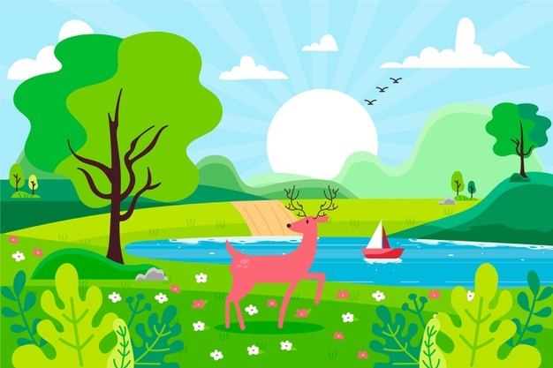

Cele ogólne:
- wprowadzenie piosenki Summer
- wprowadzenie zabawy ruchowej
- przypomnienie zasad poruszania się po drodze

Cele szczegółowe:
- śpiewa piosenkę Summer
- uczestniczy w zabawie ruchowej
- wie, jak bezpiecznie poruszać się podczas wakacji

Środki dydaktyczne:
Komputer, piosenki, Karta Pracy, karty obrazkowe, kolorowe kredki, ilustracja wakacji.

Przebieg zajęć

- Wprowadzenie do zajęć -Powitanie piosenką „Hello”.
Link: https://supersimple.com/song/hello/

Rozgrzewka językowa

Wprowadzenie słownictwa do zajęć

Słownictwo:
4-latki
Take photos - robić zdjęcia
Ride a bike- jezdzić na rowerze
go camping - jechać pod kamping
make a sandcastle -robić zamek z piasku
3-latki
Ride a bike -jezdzić na rowerze
go camping- jechać pod kamping
made a sandcastle- robić zamek z piasku


2.Holiday activities:
Dopasuj słowo do obrazka

Take photos- robić djęcia

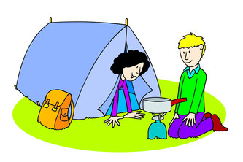

go camping -jechać pod camping


make a sandcastle -budować zamki z piasku

Prezentacja dotycząca bezpieczeństwa na drodze.
link: https://learnenglishkids.britishcouncil.org/songs/keep-safe-stay-alive

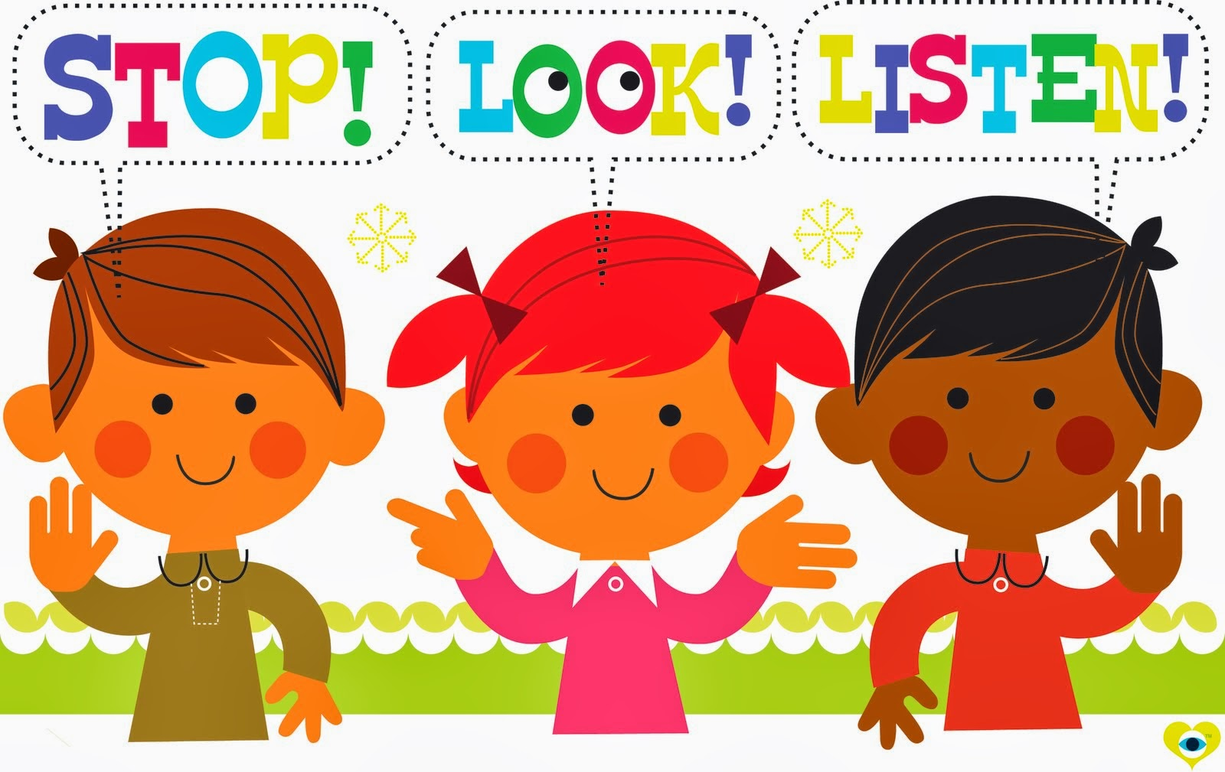

Stop, Look, Listen- Zatrzymaj się,-
spójrz!,Posłuchaj!

Stop, look and listen,
Before you cross the street
Use your eyes ,use your ears,
Before you use your feet.

4.Zabawa ruchowa - Action Song, Summer Songs
link:https://youtube.be/tm7jx86PeNw
5. Karta Pracy-Summer -kolorowanka

6. Piosenka Summer Song for children
link: https://youtu.be/RKuOdbBmA7I

7.Wierszyk na pożegnanie z użyciem pacynki
Good-bye, good-bye, have a nice day!
Good-bye, good-bye, come again to play!

Have a nice holiday!




